

**Ausflugsbericht**

Von den Kanaren nach Rio und Buenos Aires

AMR 108:

25-02-2024 – 19-03-2024

**Begleitung außer Phoenix**

**Manfred Rickert Fotokurse**

**Walter Seitz Trommeln, Ukulee**

**Waldemar Hadulla Bordpfarrer  
 Julia Greber Violinistin**

**Max Zumstein Showensemble**

**Carmen Koblinger Showensemble**

**Lena Steinkellner Showensemble**

**Uwe Noster Lektor**

**Andreas Kommnick SBY Christian**

**Mi 28.02. Mindelo / Insel São Vicente / Kapverdische Inseln 08:00 18.00**

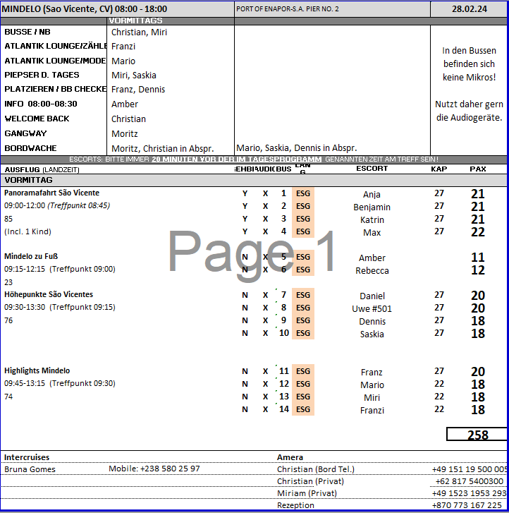

**Mindelo zu Fuß**

ca. 3 Std.

Sie lernen die historische Stadt mit ihren Kolonialbauten auf einem Rundgang kennen. Sie spazieren entlang des Hafens, vorbei am Fischmarkt und dem afrikanischen Markt. Sie sehen das Rathaus, die Kirche und den bunten Gemüsemarkt. Auf diese Weise gewinnen Sie auch einen Eindruck der versteckteren Ecken dieser kleinen farbenfrohen Stadt - genießen Sie das Flair des kulturellen Zentrums der Kapverden. Ihr Spaziergang endet am Schiff.

Bitte beachten: Für Gäste mit eingeschränkter Beweglichkeit nicht geeignet. Sehr begrenzte Teilnehmerzahl. Englischsprechende Reiseleitung, Übersetzung durch bordseitige Begleitung.

Vorbehaltlich Änderungen Programm/Preis (Stand: Januar 2024)

Preis 19 €

Ausflug nach Plan.

**Panoramafahrt São Vicente**

ca. 3 Std.

Es erwartet Sie eine Panoramafahrt durch beeindruckende Landschaften, Täler vulkanischen Ursprungs und entlang reizvoller Küstenstreifen. Zunächst geht es hinauf auf den "Grünen Berg" der Insel, den Monte Verde, der eindrucksvoll bis 750 m in die Höhe ragt und die Insel dominiert. Weiterfahrt zurück nach Mindelo und entlang der Bucht Baia das Gatas mit Fotostopps. Sie erreichen den weißen Sandstrand Praia Grande, der einen imposanten Kontrast zum schwarzen Lavagestein der umgebenden Gebirge bildet. Hier können Sie ein wenig entspannen und die schöne Natur genießen, während Ihr Reiseführer Ihnen eine Kostprobe des lokalen Likörs serviert. Anschließend geht die Fahrt durch das von Landwirtschaft geprägte Tal Ribeira de Calhau zurück zum Schiff.

Bitte beachten: Begrenzte Teilnehmerzahl. Durchführung in einfachen Kleinbussen. Englischsprechende Reiseleitung, Übersetzung durch bordseitige Begleitung.

Vorbehaltlich Änderungen Programm/Preis (Stand: Januar 2024)

Preis 29 €

Ausflug nach Plan.

**Höhepunkte São Vicentes**

ca. 3,5 Std.

Sie fahren zum Kulturzentrum von Mindelo und unternehmen einen kurzen Spaziergang an der am Hafen gelegenen Bucht Rua da Praia. Hier startet auch Ihr etwa einstündiger Stadtrundgang vorbei am Fischmarkt, dem Afrikanischen Markt bis in die Altstadt. Unterwegs sehen Sie die Kirche Nossa Senhora und das Rathaus. Anschließend fahren Sie zum Monte Verde, mit 750 m der höchste Punkt der Insel. Von hier haben Sie eine wunderbare Aussicht über die Bucht Baja das Gatas und den Praia Grande, den schönen weißen Sandstrand, der einen eindrucksvollen Kontrast zum schwarzen Lavagestein der umliegenden Gebirge bildet. Der Weitblick reicht bei gutem Wetter bis zu den benachbarten Inseln Santo Antão und Santa Luzia. Bevor Sie zum Schiff zurückkehren, passieren Sie noch den historischen Platz Praca Nova mit seinen pastellfarbenen Nobelvillen.

Bitte beachten: Für Gäste mit eingeschränkter Beweglichkeit nicht geeignet. Begrenzte Teilnehmerzahl. Durchführung in einfachen Kleinbussen. Englischsprechende Reiseleitung, Übersetzung durch bordseitige Begleitung.

Vorbehaltlich Änderungen Programm/Preis (Stand: Januar 2024)

Preis 39 €

Ausflug nach Plan.

Bus 8 nicht hoch gefahren auf Monte Verde wegen Regen, war zu unsicher.

**Highlights Mindelo**

ca. 3,5 Std.

Sie fahren zunächst etwa 30 Min. bis zum Strand Praia Grande, dessen heller Sand einen eindrucksvollen Kontrast zum schwarzen Lavagestein der umliegenden Berge bildet. Nach einem Fotostopp an den Vulkanen Calhau und Vianna geht es weiter zu den Dünen der Baia de Norte (Fotostopp) und zum Örtchen Baia das Gatas. Hier legen Sie eine kurze Kaffeepause in einem Strandcafé ein und erleben eine Capoeira-Vorstellung. Capoeira ist ein brasilianischer Kampftanz afrikanischen Ursprungs und zeigt eine exotische Mischung aus rhythmischer Musik und akrobatischem Tanz. Nach diesen Eindrücken geht es hinauf auf den Monte Verde, der mit seiner Höhe von 750 m die Landschaft der Insel dominiert. An einem Aussichtspunkt genießen Sie den herrlichen Ausblick bis zu den benachbarten Inseln St. Antao und S. Lucia. Nach diesem Fotostopp fahren Sie zurück nach Mindelo und unternehmen noch einen kurzen Einkaufsstopp, um ein lokales Souvenir zu erwerben.

Bitte beachten: Für Gäste mit eingeschränkter Beweglichkeit nicht geeignet. Sehr begrenzte Teilnehmerzahl.

Vorbehaltlich Änderungen Programm/Preis (Stand: Januar 2024)

Preis 39 €

Ausflug nach Plan.

Bus 11: Souvenir stop am ende, lade hat vor der Nase Zugemacht. Stop kann weggelassen werden.

**Do 29.02. Praia / Insel Santiago / Kapverdische Inseln 08:00 18:00**

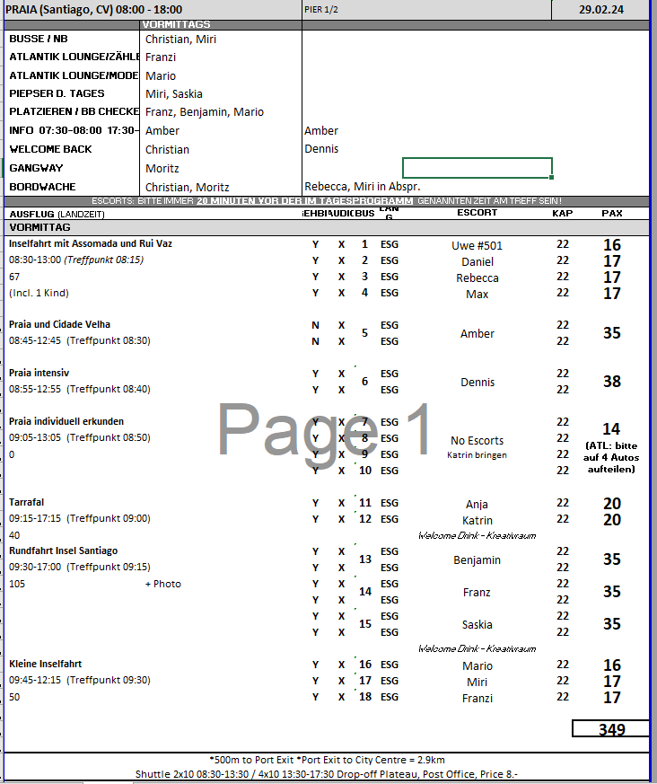

**Kleine Inselfahrt**

ca. 2,5 Std.

Rundfahrt mit Fotostopps unterwegs. Vom Hafen fahren Sie in die Cidade Velha, die zum UNESCO-Weltkulturerbe gehört und die ehemalige Hauptstadt des Landes ist. Sie passieren den Sklavenpfahl Pelorinho und legen eine kurze Pause auf dem Hauptplatz ein, zum Fotografieren. An an der Rua Banana sehen Sie die alten Steinhäuser und fahren dann über die Avenida Cidade de Lisboa zurück nach Praia, mit Blick auf den Sucupira-Markt. Vorbei an der Praça Alexandre Albuquerque und der Kathedrale Nossa Senhora da Graca, dem Präsidentenpalast und der Statue von Diogo Gomes (Entdecker der Kapverdischen Inseln in 1460), fahren Sie nach einem kurzen Besuch des Ethnographischen Museums von Praia zurück zum Schiff.

Bitte beachten: Sehr begrenzte Teilnehmerzahl. Durchführung in einfachen Kleinbussen. Englischsprechende Reiseleitung, Übersetzung durch bordseitige Begleitung.

Vorbehaltlich Änderungen Programm/Preis (Stand: Januar 2024)

Preis 29 €

Ausflug nach Plan.

Beim Plateau wird ein ca. 60min Rundgang gemacht, bei dem alle Sehenwürdigkeiten abgelaufen werden bis hin zum Ethnographischen Museum = zu lang für Gehbis.

Sollte in die Beschreibung mit aufgenommen werden.

**Praia und Cidade Velha**

ca. 4 Std.

Ihre Rundfahrt führt Sie zunächst in die "alte Stadt", Cidade Velha, erste Hauptstadt der Insel. Sie sehen die Festung von S. Filipe sowie den Sklavenpfahl Pelorinho, passieren die Rua Banana mit den alten Steinhäusern aus Kolonialzeiten. Kurze Pause für eigene Erkundungen. Auf Ihrer Rückfahrt zum Hafen von Praia fahren Sie durch die modernste Straße der Stadt, die Avenida Cidade de Lisboa, und passieren den bunten afrikanischen Sucupira Markt. Während der Fahrt durch Praia sehen Sie die Praca Alexandre de Albuquerque, beliebter Treffpunkt der Einheimischen, und passieren die Kathedrale Nossa Senhora da Graca, den Palast des Präsidenten sowie den Aussichtspunkt mit der Statue von Diogo Gomes, der die Kapverden 1460 entdeckte. Sie besuchen den bunten Gemüsemarkt und fahren danach zurück zum Schiff.

Bitte beachten: Für Gäste mit eingeschränkter Beweglichkeit nicht geeignet. Sehr begrenzte Teilnehmerzahl. Unebene Wege unterwegs. Durchführung in einfachen Kleinbussen. Englischsprechende Reiseleitung, Übersetzung durch bordseitige Begleitung.

Vorbehaltlich Änderungen Programm/Preis (Stand: Januar 2024)

Preis 39 €

Ausflug nach Plan.

**Praia individuell erkunden**

ca. 4 Std.

Die Durchführung dieses Ausfluges erfolgt individuell und per PKW. An der Pier erwartet Sie der Fahrer des PKWs (3-4 Personen pro Wagen) und begleitet Sie während Ihrer Rundfahrt. Zunächst fahren Sie zur Festung S. Filipe, die Sie individuell erkunden können. Danach geht es in die "alte Stadt", nach Cidade Velha, ehemals Hauptstadt der Insel. Hier passieren Sie den Sklavenpfahl Pelorinho sowie die Rua Banana mit ihren alten Steinhäusern und besuchen einen Kunsthandwerksladen. Die Rückfahrt zum Hafen von Praia führt durch die moderne Straße Avenida Cidade de Lisboa mit dem lebhaften afrikanischen Sucupira Markt. Sie haben ein wenig Zeit für individuelle Unternehmungen oder eine Erfrischung, bevor die Fahrt durch das Zentrum von Praia fortgesetzt wird. Hierbei passieren Sie die Praca Alexandre Albuquerque und die Kathedrale Nossa Senhora da Graca. Es bleibt auch Zeit für einen Bummel über den bunten Gemüsemarkt, bevor Sie wieder zum Schiff zurückgebracht werden.

Bitte beachten: Sehr begrenzte Teilnehmerzahl. Durchführung in einfachen PKWs. Die Tour wird ohne Reiseführer durchgeführt. Sie erhalten einen Orientierungsplan.

Vorbehaltlich Änderungen Programm/Preis (Stand: Januar 2024)

Preis 39 €  
Ausflug nach Plan.

**Praia intensiv**

ca. 3,5 Std.

Santiago ist die größte der Kapverdischen Inseln mit der Hauptstadt Praia. Zunächst fahren Sie zum 1997 gegründeten Ethnograpischen Museum, das Sie während eines knapp einstündigen Besuchs kennenlernen. Von hier startet Ihr Rundgang, der Sie zunächst zum lebhaften Gemüsemarkt führt. Weiter sehen Sie die Praca Alexandre Albuquerque mit dem Rathaus, dem Präsidentenpalast und der Statue von Diogo Gomes. Vom gleichnamigen Aussichtspunkt bietet sich Ihnen ein herrlicher Rundumblick. Weiterhin sehen Sie das Viertel Jaime Mota mit einigen der ältesten Gebäude der Stadt. Während der Weiterfahrt passieren Sie das Haus des Premierministers sowie einige Botschaften, bevor Sie den Aussichtspunkt Cruz de Papa erreichen. Oberhalb der Bucht von Quebra Canela gelegen, haben Sie von hier einen besonders schönen Ausblick auf die Umgebung. Sie fahren durch die modernste Straße der Stadt, die Avenida Cidade de Lisboa, und passieren den Gouverneurspalast, das Fußballstadion, die Nationalbibliothek und die Statue von Amilcar Cabral. Zum Abschluss besuchen Sie den farbenfrohen afrikanischen Sucupira Markt. Hier haben Sie ein wenig Zeit zum Bummeln. Danach erfolgt die Rückfahrt zum Schiff.

Bitte beachten: Für Gäste mit eingeschränkter Beweglichkeit nicht geeignet. Begrenzte Teilnehmerzahl. Durchführung in einfachen Kleinbussen. Englischsprechende Reiseleitung, Übersetzung durch bordseitige Begleitung.

Vorbehaltlich Änderungen Programm/Preis (Stand: Januar 2024)

Preis 35 €

Ausflug nach Plan.   
Bessere beschreibung das der Weg nicht für jeden geeignet ist.

**Inselfahrt mit Assomada und Rui Vaz**

ca. 4,5 Std.

Besuchen Sie während einer Inselfahrt die nach Praia und Mindelo drittgrößte Stadt der Kapverdischen Inseln. Assomada spielt mit knapp 14.000 Einwohnern eine wichtige kommerzielle Rolle und im Stadtzentrum finden Sie noch viele Kolonialgebäude im portugiesischen Stil. Der Markt von Assomada zählt zu den größten der Insel Santiago, mit einer großen Auswahl an landwirtschaftlichen Produkten und Kunsthandwerk. Bestaunen Sie den 600 Jahre alten, größten Baum des Landes, den Kapok (Ceiba Pentandra oder auch Wollbaum genannt). Danach fahren Sie auf landschaftlich reizvoller Strecke zur Siedlung Rui Vaz auf 809 m Höhe und genießen bei einer Erfrischung den Panoramablick aus der Höhe. Rückfahrt zum Schiff mit Fotostopps unterwegs.

Bitte beachten: Eine gute Stunde zu Fuß insgesamt.

Änderungen Programm/Preis (Stand: Januar 2024)

Preis 49 €

Ausflug nach Plan.

Der Weg zum Kapokbaum ist sehr steil und mit unebenen Steinen gepflastert.

**Tarrafal**

ca. 8 Std. mit Essen

Auf landschaftlich schöner Strecke fahren Sie über São Domingos, dem Handwerkszentrum der Insel nach São Jorge dos Órgãos auf ca. 400 Meter Höhe. Ein Spaziergang durch den Botanischen Garten vermittelt einen Eindruck von der Inselflora und bietet einen schönen Blick auf den höchsten Berg der Insel, den Pico de Antónia. Über den Ort Assomada mit einem kurzem Halt am örtlichen Markt fahren Sie weiter gen Norden nach Tarrafal, wo Sie unter anderem das ehemalige Gefängnis sehen werden. In einem Restaurant nehmen Sie Ihr Mittagessen ein. Während Ihrer Rückfahrt passieren Calheta de São Miguel sowie das Tal der 1000 Palmen in Santa Cruz (kurze Fotostopps unterwegs).

Änderungen Programm/Preis (Stand: Januar 2024)

Preis 69 €

Ausflug nach Plan.

**Rundfahrt Insel Santiago**

ca. 7,5 Std. mit Essen

Während der Rundfahrt erfahren Sie mehr über die Geschichte der Kapverden und insbesondere über Santiago, die größte der Inselgruppe mit der Hauptstadt Praia. Sie fahren zunächst in die Stadt und unternehmen einen etwa 45-minütigen Rundgang durch das Zentrum. Sie spazieren zum Aussichtspunkt mit dem Denkmal von Diogo Gomes (der die Kapverden 1460 entdeckte) und genießen den herrlichen Rundblick, passieren den Hauptplatz und die Kirche und besuchen den Gemüsemarkt. Weiterfahrt zur Festung S.Filipe, die Sie während einer geführten Tour näher kennenlernen. Kurze Weiterfahrt zur "alten Stadt", Cidade Velha, der ersten Hauptstadt der Insel, die seit 2009 zum UNESCO-Weltkulturerbe zählt. Auf dem Rundgang passieren Sie die Rua Banana mit alten Steinhäusern aus Kolonialzeiten, die Kirche sowie den Hauptplatz mit dem Sklavenpfahl Pelorinho und besuchen einen Kunsthandwerkladen. Fahrt über Riu Vaz nach São Domingos, wo Sie Ihr Mittagessen in einem Restaurant auf einer Höhe von 800 m einnehmen. Danach Fahrt zum Botanischen Garten von S. Jorge. Nach einem kurzen Besuch fahren Sie die Ostküste enlang über Calheta de São Miguel und Santa Cruz zurück zum Schiff.

Bitte beachten: Für Gäste mit eingeschränkter Beweglichkeit nicht geeignet. Begrenzte Teilnehmerzahl. Etwa 1,5 Std. Fußweg insgesamt, teilweise unebenens Gelände. Durchführung in Kleinbussen. Wenige Informationen vom englischsprechenden Fahrer.

Vorbehaltlich Änderungen Programm/Preis (Stand: Januar 2024)

Preis 79 €

Ausflug nach Plan.

Bus 15A&B: Fahrt zum Restaurant und Bot. Garten loht sich nicht und ist zu lange. Lieber kürzen.

Ausflugsbeschreibung besuch Kunstwerkenladen, im PRS nicht drin, besuch war nur lokaler Markt.

**Di 05.03. Recife / Brasilien 08:00 20:00**

**\*Beachten zeit mit Shuttlebusse zum Terminal dann umsteigen in Ausflugsbussen**

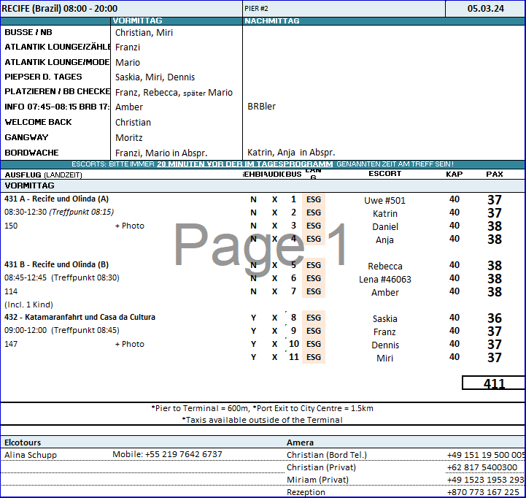

**Recife und Olinda**

ca. 4 Std.

Der Name Recife wurde von den Riffs (Recifes) abgeleitet, die das Naturhafenbecken bilden. Recife ist die Hauptstadt des Bundesstaates Pernambuco. Unzählige Kanäle, die die Stadt durchziehen, überspannt von alten Steinbrücken und modernen Hochstraßen, haben ihr den Spitznamen "Venedig Brasiliens" eingebracht. Sie fahren durch alte und moderne Stadtteile, vorbei an öffentlichen Plätzen und Denkmälern, Kirchen und Klöstern. Stopp am Praça da República und Besuch des ehemaligen Gefängnisses , das zum Kulturzentrum (Casa da Cultura) umgebaut wurde und mehr als 100 Geschäfte beherbergt. Weiterfahrt in das etwa 10 km entfernt liegende malerische Kolonialstädtchen Olinda. Mit einfachen Minibussen fahren Sie zu dem auf Hügeln gelegenen historischen Stadtkern. Kirchen, Barockbauten und verwinkelte, kopfsteingepflasterte Gassen versetzen Sie um Jahrhunderte zurück und Sie können den Ausblick auf die Bucht von Recife genießen. Die Rückfahrt zum Schiff führt am Strand Boa Viagem entlang.

Bitte beachten: Für Gäste mit eingeschränkter Beweglichkeit nicht geeignet.

Vorbehaltlich Änderungen Programm/Preis (Stand: Januar 2024)

Preis 69 €

Bus 1, 2 Ausflug nach Plan.

Bus 6, Casa da Cultura nur 10/15 minuten aufenthalt wegen Stau.

Bus 4,5,7, 9: Lange gewartet auf dem Minivans in Olinda, hat nicht gut funktioniert mit dem verschieden gruppen. In Olinda wäre etwas Freizeit wünschenswert gewesen (30-45min). Guides nicht gut gesprochen, informationen verwirrend und schwierig zu verstehen. Stopp am Strand lohnt sich nicht mit dem fahrweg und sollte geandert werden.   
Außer dem Strand und dem Plaza de la Republica (3 Gebäude) hat man nicht viel von Recife gesehen.

Gäste beschwert das dem Ausflug dem Preis nicht wert ist, Ausflug nach Plan stattgefunden, nuer langere wartezeit wegen minivans und schlechte Guides.

**Katamaranfahrt und Casa da Cultura**

ca. 3 Std.

Erkunden Sie das "Venedig Brasiliens" vom Wasser aus. Recife, die Hauptstadt des Bundesstaates Pernambuco, wird von zahlreichen Kanälen und Wasserwegen durchzogen. Bekannt ist die Stadt für ihre Strände, schmackhaftes Essen und die afrobrasilianische Kultur. Kurzer Bustransfer zu einer Anlegestelle, wo Sie auf einen Katamaran umsteigen und etwa 1,5 Stunden auf dem Capibaribe-Fluss durch die Stadt kreuzen. Anschließend kurze Busfahrt zur Casa da Cultura, einem ehemaligen Gefängnis, das zum Kulturzentrum umgebaut wurde und mehr als 100 Geschäfte beherbergt. Die Kunsthandwerksläden in den ehemaligen Zellen bieten allerlei Souvenirs an. Danach Rückfahrt zum Schiff.

Vorbehaltlich Änderungen Programm/Preis (Stand: Januar 2024)

Preis 89 €

Bus 9, 11. Ausflug nach Plan.

Bus 8. Katamaran war recht voll, manche Gäste fanden es zu viel. (38 pax)

**Do 07.03. Salvador da Bahia / Brasilien 08:00 20:00**

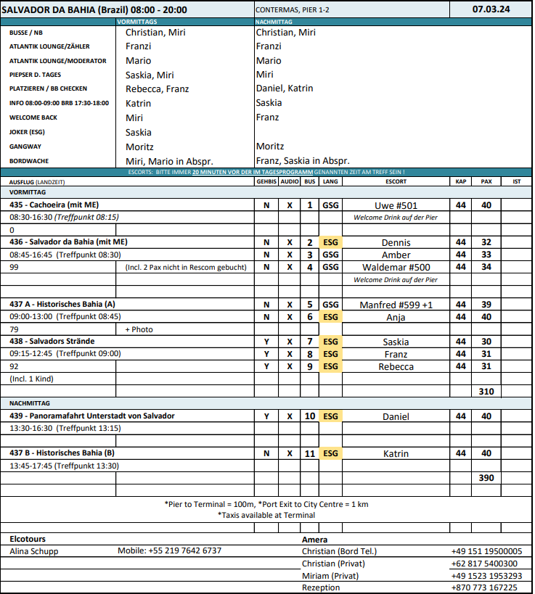

**Panoramafahrt Unterstadt von Salvador**

ca. 3 Std.

Mit dem Bus unternehmen Sie eine Panoramafahrt und passieren die wichtigsten Sehenswürdigkeiten der Unterstadt (Cidade Baixa) Salvador da Bahias. Sie sehen unter anderem das Fort Monte Serrat, die populäre Wallfahrtskirche Bonfim (bei Innenbesichtigung sind einige Treppenstufen zu bewältigen) und ausgedehnte Strände. Während der Rückfahrt besuchen Sie den Mercado Modelo, wo einheimisches Kunsthandwerk, afrobrasilianische Kultgegenstände und Kuriositäten feilgeboten werden.

Bitte beachten: Kurze Fotostopps und Spaziergänge/Freizeit unterwegs. Die Sehenswürdigkeiten der Altstadt werden nicht besichtigt, da die engen Straßen mit Bussen nicht befahrbar sind.

Vorbehaltlich Änderungen Programm/Preis (Stand: Januar 2024)

Preis 29 €

Ist kein Panoramafahrt! Ausflug lohnt sich nicht. Wenn dann besser vormittags statt nachmittags.

**Salvadors Strände**

ca. 3,5 Std.

Salvadors Strände entlang der Atlantikküste und der Baia de Todos los Santos erstrecken sich insgesamt auf einer Länge von etwa 40 km und werden von Kokospalmen gesäumt. In den traditionellen Hütten und Bars können brasilianische Spezialitäten und Cocktails erworben werden. Genießen Sie eine Panoramarundfahrt mit schöner Aussicht auf die Küstenlinie. Am Strand Itapoã legen Sie je nach Wind und Wetter eine etwa zweistündige Pause zum Schwimmen, Sonnenbaden und Entspannen ein, bevor Sie zum Schiff zurückkehren.

Bitte beachten: Badesachen, Handtuch und Sonnenschutz nicht vergessen. Je nach Brandung kann es sein, dass das Schwimmen nur begrenzt möglich ist.

Vorbehaltlich Änderungen Programm/Preis (Stand: Januar 2024)

Preis 29 €

Die Hinfahrt entlang der Küste hat über eine Stunde gedauert (statt 30min). Rückfahrt über Free Way passte mit 35min.

Am Strände waren nicht genug Sonnenstühle & -schirme vorhanden.

Das Tour Sheet von meinem Guide stimmte nicht mit unserem überein. Laut seiner Ausflugsbeschreibung, wären nur 1.5 Std am Strand geplant gewesen.

Aufgrund Unfall von Herrn Schweizer (BN 490084 / Kab. 553) 1 Bus ohne Guide zuruck zum Schiff.

Besser informieren das mann nicgt gut schwimmen kann auf grund starke Stromung.

Herr Schweizer Kabinennummer 553 (buchungsnummer 490084) ist am Strand gestürzt, dadurch dass eine Welle ihn getroffen hat. Der Rettungswagen mehrfach gerufen, allerdings kam er auch nach über einer Stunde nicht. Daher mit ein Taxi gerufen was auch 40 Minuten gebrauch hatte ins Portugeuse Hospital de Bahia gefahren. Der Ausflugsbus ist zu dem Zeitpunkt regulär (ohne Guide) abgefahren.  
Oberschenkelhalsbruch und musste operativ behandelt werden. - Ausschiffung

**Historisches Bahia**

ca. 4 Std.

Salvador, heute Hauptstadt des Bundesstaates Bahia, war von 1549 bis 1763 Hauptstadt Brasiliens. Die Stadt ist eine der ältesten Städte des Landes und war lange Zeit wichtigster Hafen für den Sklaven-Import aus Afrika. Sie fahren mit dem Bus durch den Vorort Barra, vorbei am Leuchtturm und weiter in die Oberstadt des historischen Bahia. Während eines etwa 2,5-stündigen Rundgangs durch die historische Altstadt, die zum UNESCO Weltkulturerbe ernannt wurde, kommen Sie zum Pelourinho-Viertel mit seinen Gebäuden aus dem 17. und 18. Jh. Weiterhin sehen Sie großartige Bauwerke aus der Kolonialzeit wie die Kathedrale, die Klosterkirche São Francisco (Innenbesichtigung), Paläste, Klöster und reich ausgestattete Barockkirchen. Anschließend kurze Busfahrt zurück zum Schiff.

Bitte beachten: Für Gäste mit eingeschränkter Beweglichkeit nicht geeignet.

Vorbehaltlich Änderungen Programm/Preis (Stand: Januar 2024)

Preis 39 €

Ausflug nach Plan.

Bus 11, Mikro hat nicht funktioniert. Halbe stunde wie geplant zuruck an bord, hat aber keine gestört bei der Hitze.

**Salvador da Bahia**

ca. 8 Std. mit Essen

Vom Hafen aus fahren Sie mit dem Bus zunächst zum modernen Vorort Barra mit seinem berühmten Leuchtturm, an der Mündung der Bucht gelegen, dann weiter in den historischen Teil der Stadt, Pelourinho, mit dem größten und am besten erhaltenen Komplex von Kolonialarchitektur in Südamerika. Sie unternehmen einen Rundgang, schlendern durch die engen, belebten Straßen, die von Gebäuden in Pastelltönen vergangener Zeiten gesäumt sind, und genießen die Sehenswürdigkeiten und Klänge dieser pulsierenden Stadt. Sie besuchen die Kirche von São Francisco mit ihrem üppigen barocken Golddekor und den Pelourinho-Platz, das Herz der Altstadt. Anschließend nehmen Sie Ihr Mittagessen in einem landestypischen Restaurant ein. Weiterfahrt in den unteren Teil der Stadt. Zunächst besuchen Sie Igreja de Nosso Senhor do Bonfim ("Kirche unseres Herrn von Bonfim"), die 1754 eingeweiht wurde. Die Kirche liegt auf einem Hügel und beherrscht die Halbinsel Itapagipe. Sie ist eine der beliebtesten Kirchen in Brasilien, die die gemischten Religionen des Landes repräsentiert. Der nächste Halt wird am Forte de Monte Serrat unternommen. Dieser militärische Bau von 1587 verbindet mittelalterliche und koloniale Architektur. Der Ort bietet einen Panoramablick auf die All Saints Bay ("Allerheiligenbucht"). Durch die Vororte, die die Bucht umgeben, erreichen Sie das Herz der Innenstadt. Dort finden Sie den größten Kunsthandwerkermarkt der Stadt, den berühmten Mercado Modelo, der sich im alten Zollhaus befindet. Dieser Markt vereint die Kunst Bahias und des Nordostens. Etwas Freizeit und Gelegenheit für Einkäufe und Rückkehr zum Schiff.

Bitte beachten: Für Gäste mit eingeschränkter Beweglichkeit nicht geeignet.

Vorbehaltlich Änderungen Programm/Preis (Stand: Januar 2024)

Preis 109 €

Ausflug nach Plan.   
Bus 2, Das Mussaca hat einige umgehauen, ungefähr 10 Leute. Vielleicht das Restaurant Wechsel.

**Cachoeira**

ca. 8 Std. mit Essen

Ihr Ausflug beginnt mit einer gut 2,5-stündigen Landschaftsfahrt durch die Region Recôncavo Baiano mit kurzer Pause unterwegs in Santo Amaro. Sie passieren Kakao-, Bambus-, Papaya-, Maniok- und Orangenplantagen, bis Sie Cachoeira erreichen, inmitten eines großen Zuckerrohr- und Tabakgebietes gelegen. Die Stadt hat im Kampf um die Unabhängigkeit Brasiliens eine wesentliche Rolle gespielt und wurde zum nationalhistorischen Monument des Landes ernannt. Die Geschichte der Sklaverei prägte die traditionsreiche Stadt. Anfang des 19. Jh. gründeten schwarze Sklavinnen in Cachoeira die Schwesternschaft "Irmandade", um unter dem Schutz der katholischen Kirche für die Abschaffung der Sklaverei zu kämpfen. Schutzpatronin der Schwesternschaft wurde die katholische "Nossa Senhora da Boa Morte", zu deren Ehren die Schwestern jedes Jahr im August ein Fest veranstalten. Nach der Stadtbesichtigung nehmen Sie Ihr traditionelles Mittagessen auf einer Farm ein. Danach besuchen Sie die Zigarrenfabrik in São Felix, bevor Sie nach Salvador da Bahia zum Schiff zurückkehren.

Bitte beachten: Für Gäste mit eingeschränkter Beweglichkeit nicht geeignet. Begrenzte Teilnehmerzahl.

Vorbehaltlich Änderungen Programm/Preis (Stand: Januar 2024)

Preis 129 €

Verspatung wegen Stau und Baustelle, ansonsten Ausflug nach Plan.

**Fr 08.03. Ilhéus / Brasilien 08:00 18:00**

**\*Beachten zeit mit Shuttlebusse zum Terminal dann umsteigen in Ausflugsbussen**

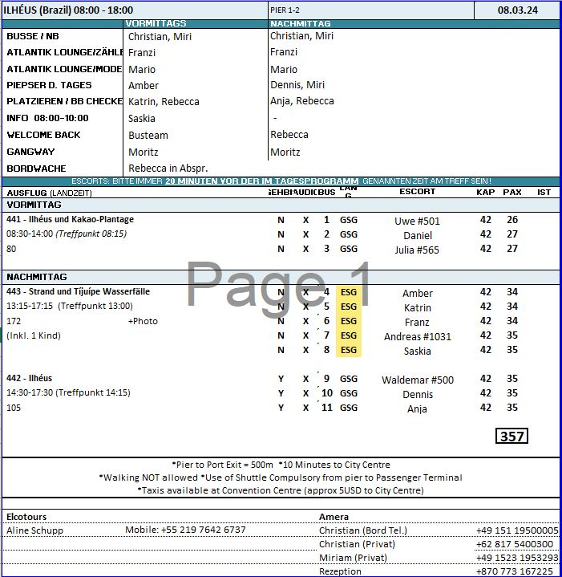

**Ilhéus**

ca. 3 Std.

Die Stadt Ilhéus wurde bereits 1534 gegründet und verdankt ihren Reichtum dem Kakaoanbau. Während der Panoramarundfahrt und eines Altstadtspaziergangs sehen Sie u.a. die schönsten Sehenswürdigkeiten der Stadt, wie die von 1931 bis 1956 erbaute, reichgeschmückte San Sebastian Kathedrale sowie das Haus des Schriftstellers Jorge Amado, heute ein nach ihm benanntes Kulturzentrum. Anschließend Freizeit für eigene Erkundungen im Stadtzentrum und Rückkehr zum Schiff.

Vorbehaltlich Änderungen Programm/Preis (Stand: Januar 2024)

Preis 59 €

Bussen haben nich alle gleiche strecke gefahren. Sind zum Markt gefahren, welche viel zu teuer war und außer dem Stadt, statt das die Freizeit bekommen haben in der stadt selbe.

Bus 10, rundfahrt hat nicht stattgefunden sowie in Ausflugsbeschreibung. Kein innerstadt gesehen.   
Guide katastrope (Wili). Ungepaste kommentare gegeben und mit seinem Alter nicht mehr zustandig als Guide zu arbeiten.

**Gäste der Kabinen, die sich bezüglich des Ausfluges am Schalter gemeldet haben, erhielten eine Schreiben mit einer Flasche Sekt auf die Kabinen: #1101 #614 #709 #516 #559 #980**

**Strand und Tíjuípe Wasserfälle**

ca. 4 Std.

Vom Schiff aus fahren sie zunächst zu einem der schönsten Strände Brasiliens, den "Pé de Serra Beach" mit angenehm warmem und herrlich klarem Wasser. Nach dem etwa 1-stündigen Aufenthalt am Strand fahren Sie weiter zu den Tíjuípe Wasserfällen, welche sich inmitten eines Naturparks befinden. Nach einem etwa 30-minütigen Aufenthalt fahren Sie zurück zum Schiff, Fotostopp unterwegs.Bitte beachten: Für Gäste mit eingeschränkter Beweglichkeit nicht geeignet. Badesachen, Handtuch, Kopfbedeckung und Sonnenschutz nicht vergessen.

Vorbehaltlich Änderungen Programm/Preis (Stand: Janur 2024)

Preis 89 €

Alle: Fahrzeiten sind zu lange, aufenthalt zu kurz beim Wasserfall und Strand. Ausflug sollte langer sein mit mehr zeit um auch beim Wasserfall baden zu konnen und beim Strand langer zu liegen.   
Insgesamt waren alle ausfluge ungefahr 4,5 stunden unterwegs wobei das immer nch zu knapp war mit der zeit. (fahrzeiten betragen mindenstens eine Stunde zum Strand/Wasserfall)Besser informieren fußweg zum Wasserfall betragt 10-15 minuten. Weg ist sehr steil und rutschig. Höhenunterschied von 300 meter.

Bus 4, Mikrofone hat nicht/slecht funktioniert.

Bus 5, #821 Frau gesturtz beim hoch laufen von Wasserfall, nur platswund.

Bus 5, geplatzter Reifen und auf dem ruckweg verloren...

**Auf Grund zahlreicher Beschwerden erhielten alle Teilnehmer 10% des Ausflugspreises zurück.**

Bus 8, 2 Guides von Portugesiesch ins Englisch übersetzen.

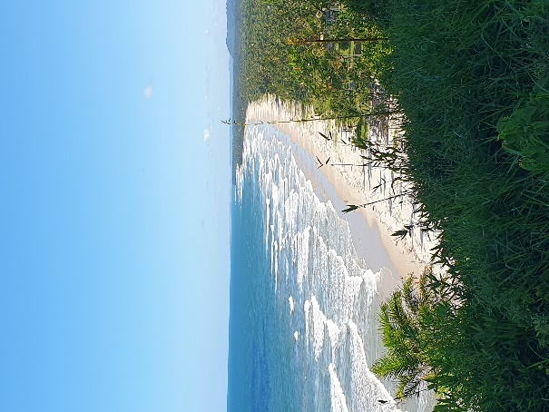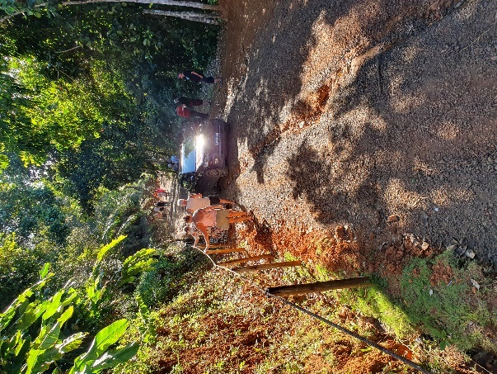

**Ilhéus und Kakao-Plantage**

ca. 5,5 Std.

Zunächst fahren Sie in das historische Stadtzentrum von Ilhéus und sehen während eines einstündigen Rundgangs die Kathedrale San Sebastian sowie das Haus des Schriftstellers Jorge Amado, heute ein nach ihm benanntes Kulturzentrum. Anschließend verlassen Sie die Stadt und fahren zu einer Kakao-Plantage. Während eines Rundgangs erfahren Sie mehr über Anbau, Verarbeitung und Vertrieb. Rückfahrt zum Schiff.

Bitte beachten: Für Gäste mit eingeschränkter Beweglichkeit nicht geeignet. Begrenzte Teilnehmerzahl

Vorbehaltlich Änderungen Programm/Preis (Stand: Januar 2024)

Preis 99 €

Alle Gruppen gleichzeitig beim Kakao-Plantage, alle audiokanalen durch ein ander. Vielen haben kein sitzplats bekommen und konnte nichts sehen oder hören. Platz fur nur eine Gruppe statt 3 auf ein mal. Guide war ganz schlimm, Anna Maria, hat manche Gäste beleidigd und konnte nicht gut mit das audiogerat uberweg.   
Bus 2, Guide nichtzu empehlen (Willi). Ganz Schwierig und anstrengend.

**Auf Grund zahlreicher Beschwerden erhielten alle Teilnehmer 10% des Ausflugspreises zurück.**

**Mo 11.03. Ilha Grande / Brasilien 07:30 - 13:00**

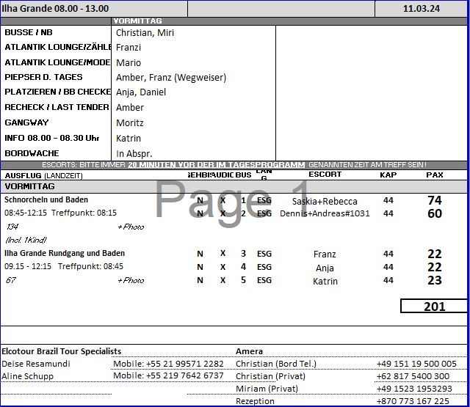

**Ilha Grande Rundgang und Baden| € 39,- | ca. 3 Std.**

Ein Ausflug für sportliche Gäste. An der Pier startet Ihre Wanderung durch den Ilha Grande Nationalpark, der 1971 gegründet wurde. Von Ihrem Reiseführer erfahren Sie mehr über die Flora und Fauna, zu der farbenfrohe Papageien, exotische Kolibris und Capybara, das größte Nagetier der Welt, gehören. Die gesamte Insel Ilha Grande steht unter Naturschutz, da sie über eines der vielfältigsten Ökosysteme Südamerikas verfügt. Einen ersten Stopp legen Sie an der schönen Kirche San Sebastian ein. Sie sehen die Ruinen eines ehemals politischen Gefängnisses und gelangen zum Black Beach, ein schöner, teils schwarz erscheinender Sandstreifen (da er dunklen Quarz enthält). Am Strand Praia Preta legen Sie einen kurzen Badestopp ein. Später passieren Sie ein Äquadukt, das Ende des 19.Jh. errichtet wurde. Gelegenheit für ein erfrischendes Bad in einem Naturpool, bevor Sie zurück zum Schiff kommen.  
**Bitte beachten:** Für Gäste mit eingeschränkter Beweglichkeit nicht geeignet. Begrenzte Teilnehmerzahl. Gut zwei Stunden Fußweg über teils unebene Pfade. Festes Schuhwerk, Sonnen- und Mückenschutz empfohlen. Badesachen, Handtuch nicht vergessen.

Auslfug nach plan.

**Schnorcheln und Baden| € 59,- | ca. 3,5 Std.**

Während dieser Schoner-Bootstour gelangen Sie zu zwei idyllischen Schnorchelplätzen: zur Lagoa Azul ("Blaue Lagune) sowie zum Praia de Fora, einem einsamen Strand auf der Nordseite der Insel. Zunächst fahren Sie etwa 50 Min. entlang der bewaldeten Küste zur Blauen Lagune mit Wasser von schillernder Farbe und erstaunlicher Klarheit. Hier haben Sie etwa 40 Min. Zeit zur freien Verfügung zum Schnorcheln und Schwimmen. Genießen Sie den Anblick verschiedener Arten tropischer Fische, und mit etwas Glück begegnen Ihnen auch Meeresschildkröten, Seesterne und Seepferdchen oder sogar Delfine. Auf der Weiterfahrt passieren Sie die Love Beach und erreichen nach etwa 20 Min. den Praia de Fora, einen schönen Strand mit dichter Vegetation an der Nordspitze der Ilha Grande. Auch hier Zeit zur freien Verfügung, die Sie mit Schnorcheln, Schwimmen, Sonnenbaden oder Spaziergängen verbringen können. Hier steht auch ein Restaurant zur Verfügung. Nach diesen Eindrücken kehren Sie mit dem Schoner-Boot wieder zurück zum Hafen.

**Bitte beachten:** Für Gäste mit eingeschränkter Beweglichkeit nicht geeignet. Badesachen unter der Oberbekleidung tragen und Sonnenschutz sowie Handtuch nicht vergessen. Badeschuhe empfohlen. Die Schnorchelausrüstung wird zur Verfügung gestellt.

Ausflug zum einem anderen Strand als ausgeschrieben, auf grund das das Pier kapput war beim geplante Strand. Dort gab es auch kein Restaurant. Nur eine Kirche, die man von außen besichtigen konnte.

Die Lifejackets als Schwimmhilfe wurden vom Tour Guide angeboten, aber ohne zu erwähnen, dass Kosten entstehen. Am Ende wollten sie dann 5,- € pro Weste. Um Diskussionen zu vermeiden, hat der PHX guide 6 Westen (30 EUR) bezahlt.

**Mo 11.03. Rio de Janeiro / Brasilien 20:30 -**

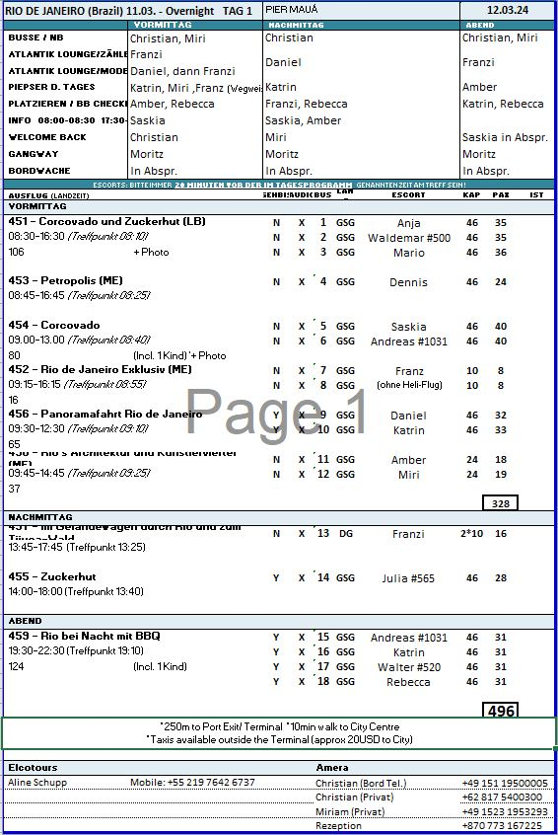

**Panoramafahrt Rio de Janeiro**

ca. 3 Std.

Während der Panoramafahrt durch Rio de Janeiro gewinnen Sie einen ersten Eindruck der Millionenstadt. Sie fahren in das Viertel Cinelandia mit eindrucksvollen Bauten aus der Kolonialzeit, wie z.B. die Kathedrale, die Oper und das Teatro Municipal. Gelegenheit zum Besuch der modernen Kathedrale. Sie fahren über die beeindruckende Rio-Niterói-Brücke, die im März 1974 eröffnet wurde und sich auf einer Länge von über 13 km über die Guanabara-Bucht bis hin zur Nachbarstadt Niterói erstreckt. Anschließend Rückfahrt zum Schiff.

Vorbehaltlich Änderungen Programm/Preis (Stand: Januar 2024)

Preis 29 €

Ausflug nach Plan.  
Bus 10, Guide (Heine) war teilweis planlos und chaotisch.  
Toiletten Kathedrale sind kostenpflichtig!

**Corcovado**

ca. 4 Std.

Der Besuch der Christusstatue auf dem Corcovado ist schon fast ein Muss für jeden Rio-Besucher. Entlang der schönen Strände und der Lagune Rodrigo de Freitas erreichen Sie das Viertel Cosme-Velho mit historischen Herrenhäusern aus der Jahrhundertwende, die am Fuße des Corcovado erbaut wurden. Von hier aus erfolgt die Auffahrt mit der Zahnradbahn zum 709 m hohen Gipfel des Berges. Rolltreppen führen zur monumentalen Christusstatue, die mit ausgebreiteten Armen als Erlöser schützend ihre Hände über die Stadt hält. Der Ausblick auf die Stadt Rio de Janeiro wird als einer der schönsten der Welt gepriesen.

Bitte beachten: Wartezeiten an der Zahnradbahn möglich.

Vorbehaltlich Änderungen Programm/Preis (Stand: Januar 2024)

Preis 69 €

Ausflug nach Plan.

**Zuckerhut**

ca. 4 Std.

Busfahrt durch das brodelnde Stadtzentrum zur Guanabara-Bucht. Mit der Drahtseilbahn fahren Sie auf den Zuckerhut. Von hier oben haben Sie bei gutem Wetter einen klaren Blick auf die gesamte Bucht, das Häusermeer von Rio, die Strände, den Corcovado und die Rio-Niterói-Brücke am Horizont. Die Rückfahrt zum Hafen führt an den Stränden von Urca, Botafogo und Flamengo vorbei sowie durch den historischen und modernen Teil des Stadtzentrums. Bankhäuser und Wolkenkratzer wechseln sich mit Gebäuden im Kolonialstil ab.

Bitte beachten: Wartezeiten an der Drahtseilbahn möglich.

Vorbehaltlich Änderungen Programm/Preis (Stand: Januar 2024)

Preis 79 €

Ausflug nach Plan.

Beschwerdebrief #1105: Der Guide hätte wenig bis schlechte Erklärungen gegeben und beim Rückweg sei gekürzt worden.

Er erwartete Preisreduktion.

**Rio's Architektur und Künstlerviertel**

ca. 5 Std. mit Essen

Ihre Tour startet mit der Fahrt über die imposante, etwa 13 km lange Rio-Niterói-Brücke, die über die Guanabara-Bucht führt. Sie verbindet Rio de Janeiro mit der Nachbarstadt Niterói. Hier sehen Sie das beeindruckende Museum für zeitgenössische Kunst (MAC = Museu de Arte Contemporânea de Niterói). Außenbesichtigung des vom brasilianischen Architekten Oscar Niemeyer entworfenen Gebäudes. Genießen Sie den atemberaubenden Blick auf die gegenüberliegende Stadt Rio. Rückfahrt und Besuch der Escadaria ("Treppe") Selarón. Der chilenische Künstler Jorge Selarón hatte die Treppe mit ihren 250 Stufen mit hunderten verschiedenfarbigen Kacheln aus 60 Ländern dekoriert und sie damit zu einer der beliebtesten Kunstprojekte der Stadt gemacht. Weiterfahrt in den Stadtteil Santa Teresa, der sich auf einem Hügel erstreckt und dessen kopfsteingepflasterten Straßen von der legendären Straßenbahn "Bonde" befahren wird. Der historische Stadtteil ist heute besonders beliebt bei Künstlern und Touristen. Sie werden in einer der traditionellen Bars zu einem typisch brasilianischen Mittagessen eingeladen. Anschließend besuchen Sie den Parque das Ruínas ("Ruinenpark"), in dem verfallene koloniale Gebäude mit modernen Elementen auf sehr kunstvolle Weise restauriert wurden. Von einem Aussichtspunkt bietet sich Ihnen ein eindrucksvoller Rundumblick auf die Umgebung. Nach dem etwa 45-minütigen Aufenthalt fahren Sie zurück zum Schiff.

Bitte beachten: Für Gäste mit eingeschränkter Beweglichkeit nicht geeignet. Sehr begrenzte Teilnehmerzahl.

Vorbehaltlich Änderungen Programm/Preis (Stand: Januar 2024)

Preis 85 €

Ausflug nach Plan.

Der Titel des Ausfluges erweckt eine falsche Vorstellung, der Begriff Architektur muss gestrichen werden! Die Gäste erwarten Erklärungen und detaillierte Betrachtung der Architektur, was dieser Ausflug nicht liefert!

20 minuten Aufenthalt im Ruinenpark ist ausreichend, dafür bedarf es mehr Zeit an der Treppe.

**Im Geländewagen durch Rio und zum Tijuca-Wald**

ca. 4 Std.

Fahrt im Geländewagen zum Tijuca-Wald, welcher inmitten der quirligen Metropole Rio de Janeiro gelegen ist. Die Brasilianer nutzen diesen Platz als Oase der Ruhe. Mit den Geländewagen fahren Sie vorbei an Stränden und Waldstücken und legen eine Pause am Wasserfall Cascatinha da Tijuca ein. Danach begeben Sie sich auf eine etwa 40-minütige Wanderung durch den Wald, bevor Sie zurück zum Schiff fahren.

Bitte beachten: Für Gäste mit eingeschränkter Beweglichkeit oder Rückenleiden nicht geeignet. Begrenzte Teilnehmerzahl. Festes Schuhwerk empfohlen. Wenige Informationen unterwegs in englischer Sprache.

Vorbehaltlich Änderungen Programm/Preis (Stand: Januar 2024)

Preis 99 €  
Ausflug nach Plan.

**Rio bei Nacht mit BBQ**

ca. 3 Std.

Sie unternehmen eine abendliche Panoramafahrt durch Rio de Janeiro und fahren zunächst die beleuchtete Rio Branco Avenue (die 30 m breite Hauptverkehrsstraße) entlang, sehen das Teatro Municipal, eines der schönsten Opernhäuser in Brasilien, das Museumsgebäude Museu Nacional de Belas Artes und den Platz Cinelândia, zentraler Platz der Stadt mit eindrucksvollen Gebäuden. Sie fahren zum Copacabana-Viertel und weiter zur Lagune Rodrigo Freitas, von wo Sie die berühmte Christusstatue auf der Spitze des Corcovado bewundern können, die nachts hell illuminiert ist. Nach diesen Eindrücken von der Küstenmetropole fahren Sie zu einem traditionellen Churrascaria-Restaurant (brasilianisches Steakhaus), wo Ihnen gegrilltes Fleisch nach Ihren Wünschen zubereitet und am Tisch serviert wird; an einem umfangreichen Buffet wählen Sie Ihre Beilagen aus, das auch für Vegetarier eine gute Auswahl bereithält. Nach diesem (späten) Abendessen fahren Sie wieder zurück zum Schiff.

Bitte beachten: Begrenzte Teilnehmerzahl.

Vorbehaltlich Änderungen Programm/Preis (Stand: Januar 2024)

Preis 129 €

Gäste wurden vorab mit einen Brief aufgrund der Erfahrung von 2019 und der jetzigen der Amadea über folgedes informiert: getönte Scheiben im Bus, kein Beilagenbuffet, 2 alkoholfr. Getränke incl.

Panoramafahrt konnte besser sein mit vielleicht einen foto stopp.  
Leider nicht viel lichte gesehen wegen dunkle schrieben.  
Hetik beim essen, Service war stressig, essen selbe war gut.  
Beilagen werden nicht am Tisch serviert, aber es gab ein Beilagen-Buffet. Außerdem war es schwierig zum Buffet zu gehen wegen das die Platze sehr eng waren mit die Tische.   
3 Softdrinks statt 2 inklusive, Cocktails teuer ( 1 Caipi – 50,- Reais)

**Corcovado und Zuckerhut**

ca. 8 Std. mit Lunchbox

Sie fahren mit dem Bus entlang der schönen Strände und der Lagune Rodrigo de Freitas und erreichen das Viertel Cosme-Velho mit historischen Herrenhäusern aus der Jahrhundertwende, die am Fuße des Corcovado erbaut wurden. Von hier aus erfolgt die Auffahrt mit der Zahnradbahn zum 709 m hohen Gipfel des Berges. Rolltreppen führen zur monumentalen Christusstatue, die mit ausgebreiteten Armen als Erlöser schützend ihre Hände über die Stadt hält. Der Ausblick auf die Stadt Rio de Janeiro wird als einer der schönsten der Welt gepriesen. Nach dem Besuch fahren Sie mit der Zahnradbahn wieder hinab und weiter mit dem Bus zum São Conrado Strand. Hier haben Sie etwas Freizeit und Gelegenheit, Ihr Lunchbox-Mittagessen einzunehmen. Weiterfahrt zur Guanabara-Bucht. Mit der Drahtseilbahn fahren Sie auf den Zuckerhut. Von hier oben haben Sie bei gutem Wetter einen klaren Blick auf die gesamte Bucht, das Häusermeer von Rio, die Strände, den Corcovado und die Rio-Niterói-Brücke am Horizont. Die Rückfahrt zum Hafen führt an den Stränden von Urca, Botafogo und Flamengo vorbei sowie durch den historischen und modernen Teil des Stadtzentrums. Bankhäuser und Wolkenkratzer wechseln sich mit Gebäuden im Kolonialstil ab.

Bitte beachten: Wartezeiten an der Zahnradbahn und Drahtseilbahn möglich. Gut 1,5 Std. zu Fuß insgesamt.

Vorbehaltlich Änderungen Programm/Preis (Stand: Januar 2024)

Preis 139 €

Ausflug nach Plan.

**Petropolis**

ca. 8 Std. mit Essen

Petropolis wurde 1846 von deutschen Einwanderern gegründet. Es liegt ca. 70 km nördlich von Rio auf einer Höhe von 809 m. In und um Petropolis befinden sich die sehenswerten Sommerresidenzen wohlhabender Familien. Pionier war Kaiser Dom Pedro II., der hier als erster eine Sommerresidenz errichtete. Heute beherbergt dieses Gebäude das Kaiserliche Museum, in dem die Kronjuwelen, die Kaiserkrone sowie wertvolle Porzellan- und Gemäldesammlungen gezeigt werden. Kurzer Besuch im Haus des Luftfahrtpioniers und Erfinders Santos Dumont. Buffet-Mittagessen unterwegs und Rückfahrt zum Schiff.

Bitte beachten: Begrenzte Teilnehmerzahl.

Vorbehaltlich Änderungen Programm/Preis (Stand: Januar 2024)

Preis 99 €

Imperial Palace ist nicht gut geeignet für Leute mit Einschränkungen, da man auch unteranderem im Gebäude schlappen Tragen muss die man nicht anheben kann. Mann muss so zu sagen am Boden entlangrutschen.

Den Ausflug sollte man auch lieber zu Fuß machen da alles sehr nahe bei andere liegt und man so die Umgebung bessererkunden Kann. Der Ort bietet einiges zu Foto. Das gerne die Gäste machen wollten. Von einer schönen Allee, europäische Gebäude.

Parks und mehr. Die Reine folge müsste man auch dafür ändern, wie oben benannt.

**Rio de Janeiro Exklusiv**

ca. 7 Std. mit Lunchbox

Sie fahren mit einem Van (max. 8 Personen) entlang der schönen Strände und der Lagune Rodrigo de Freitas und erreichen das Viertel Cosme-Velho mit historischen Herrenhäusern aus der Jahrhundertwende, die am Fuße des Corcovado erbaut wurden. Von hier aus erfolgt die Auffahrt mit der Zahnradbahn zum 709 m hohen Gipfel des Berges. Rolltreppen führen zur monumentalen Christusstatue, die mit ausgebreiteten Armen als Erlöser schützend ihre Hände über die Stadt hält. Der Ausblick auf die Stadt Rio de Janeiro wird als einer der schönsten der Welt gepriesen. Nach dem Besuch fahren Sie weiter zur Guanabara-Bucht. Mit der Drahtseilbahn fahren Sie auf den Zuckerhut. Von hier oben haben Sie bei gutem Wetter einen klaren Blick auf die gesamte Bucht, das Häusermeer von Rio, die Strände, den Corcovado und die Rio-Niterói-Brücke am Horizont. Vom Morro da Urca unternehmen Sie einen 6-7-minütigen Helikopterflug und genießen außergewöhnliche Ausblicke aus der Vogelperspektive auf den Zuckerhut und die unverwechselbare Metropole Rio de Janeiro. Die Rückfahrt zum Hafen führt an den Stränden von Urca, Botafogo und Flamengo vorbei sowie durch den historischen und modernen Teil des Stadtzentrums. Bankhäuser und Wolkenkratzer wechseln sich mit Gebäuden im Kolonialstil ab. Lunchbox-Mittagessen unterwegs.

Bitte beachten: Sehr begrenzte Teilnehmerzahl. Wenige Informationen unterwegs vom englischsprechenden Fahrer/Piloten. Wartezeiten an der Zahnradbahn und Drahtseilbahn sowie für den Helikopter möglich.

Vorbehaltlich Änderungen Programm/Preis (Stand: Januar 2024)

Preis 449 €

Ausflug nach Plan.

**Di 13.03. Rio de Janeiro / Brasilien - 18:30**

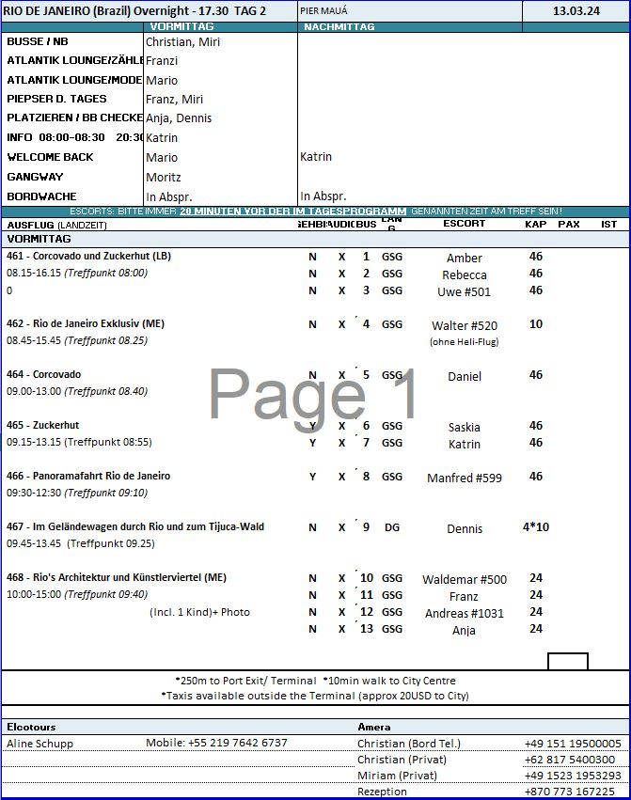

**Panoramafahrt Rio de Janeiro**

ca. 3 Std.

Während der Panoramafahrt durch Rio de Janeiro gewinnen Sie einen ersten Eindruck der Millionenstadt. Sie fahren in das Viertel Cinelandia mit eindrucksvollen Bauten aus der Kolonialzeit, wie z.B. die Kathedrale, die Oper und das Teatro Municipal. Gelegenheit zum Besuch der modernen Kathedrale. Sie fahren über die beeindruckende Rio-Niterói-Brücke, die im März 1974 eröffnet wurde und sich auf einer Länge von über 13 km über die Guanabara-Bucht bis hin zur Nachbarstadt Niterói erstreckt. Anschließend Rückfahrt zum Schiff.

Vorbehaltlich Änderungen Programm/Preis (Stand: Januar 2024)

Preis 29 €

Ausflug nach Plan.

**Corcovado**

ca. 4 Std.

Der Besuch der Christusstatue auf dem Corcovado ist schon fast ein Muss für jeden Rio-Besucher. Entlang der schönen Strände und der Lagune Rodrigo de Freitas erreichen Sie das Viertel Cosme-Velho mit historischen Herrenhäusern aus der Jahrhundertwende, die am Fuße des Corcovado erbaut wurden. Von hier aus erfolgt die Auffahrt mit der Zahnradbahn zum 709 m hohen Gipfel des Berges. Rolltreppen führen zur monumentalen Christusstatue, die mit ausgebreiteten Armen als Erlöser schützend ihre Hände über die Stadt hält. Der Ausblick auf die Stadt Rio de Janeiro wird als einer der schönsten der Welt gepriesen.

Bitte beachten: Wartezeiten an der Zahnradbahn möglich.

Vorbehaltlich Änderungen Programm/Preis (Stand: Januar 2024)

Preis 69 €

Ausflug nach Plan.  
Verspätung wegen Demo

**Zuckerhut**

ca. 4 Std.

Busfahrt durch das brodelnde Stadtzentrum zur Guanabara-Bucht. Mit der Drahtseilbahn fahren Sie auf den Zuckerhut. Von hier oben haben Sie bei gutem Wetter einen klaren Blick auf die gesamte Bucht, das Häusermeer von Rio, die Strände, den Corcovado und die Rio-Niterói-Brücke am Horizont. Die Rückfahrt zum Hafen führt an den Stränden von Urca, Botafogo und Flamengo vorbei sowie durch den historischen und modernen Teil des Stadtzentrums. Bankhäuser und Wolkenkratzer wechseln sich mit Gebäuden im Kolonialstil ab.

Bitte beachten: Wartezeiten an der Drahtseilbahn möglich.

Vorbehaltlich Änderungen Programm/Preis (Stand: Januar 2024)

Preis 79 €  
Bus 7, 30 minuten später los gefahren wegen das der Bus kaputt war.

**Rio's Architektur und Künstlerviertel**

ca. 5 Std. mit Essen

Ihre Tour startet mit der Fahrt über die imposante, etwa 13 km lange Rio-Niterói-Brücke, die über die Guanabara-Bucht führt. Sie verbindet Rio de Janeiro mit der Nachbarstadt Niterói. Hier sehen Sie das beeindruckende Museum für zeitgenössische Kunst (MAC = Museu de Arte Contemporânea de Niterói). Außenbesichtigung des vom brasilianischen Architekten Oscar Niemeyer entworfenen Gebäudes. Genießen Sie den atemberaubenden Blick auf die gegenüberliegende Stadt Rio. Rückfahrt und Besuch der Escadaria ("Treppe") Selarón. Der chilenische Künstler Jorge Selarón hatte die Treppe mit ihren 250 Stufen mit hunderten verschiedenfarbigen Kacheln aus 60 Ländern dekoriert und sie damit zu einer der beliebtesten Kunstprojekte der Stadt gemacht. Weiterfahrt in den Stadtteil Santa Teresa, der sich auf einem Hügel erstreckt und dessen kopfsteingepflasterten Straßen von der legendären Straßenbahn "Bonde" befahren wird. Der historische Stadtteil ist heute besonders beliebt bei Künstlern und Touristen. Sie werden in einer der traditionellen Bars zu einem typisch brasilianischen Mittagessen eingeladen. Anschließend besuchen Sie den Parque das Ruínas ("Ruinenpark"), in dem verfallene koloniale Gebäude mit modernen Elementen auf sehr kunstvolle Weise restauriert wurden. Von einem Aussichtspunkt bietet sich Ihnen ein eindrucksvoller Rundumblick auf die Umgebung. Nach dem etwa 45-minütigen Aufenthalt fahren Sie zurück zum Schiff.

Bitte beachten: Für Gäste mit eingeschränkter Beweglichkeit nicht geeignet. Sehr begrenzte Teilnehmerzahl.

Vorbehaltlich Änderungen Programm/Preis (Stand: Januar 2024)

Preis 85 €

Ausflug nach Plan.  
Bus 12, Guide schlimm! (Casio), Slecht Deutsch hatte kein ahnung von Kunst und konnte kaum info erzahlen oder fragen antworten.   
Bus 11, Guide hatte auch kaum ahnung von Architektur und konnte kein Fragen antworten (Niels). Slechte Zeitabsprachen weil er wenig ahnung hatte von ablauf der Ausflug.   
Bus Mikro nicht gut funktioniert. Lunch war nut wasser inklusive kein softgetranke.

**Im Geländewagen durch Rio und zum Tijuca-Wald**

ca. 4 Std.

Fahrt im Geländewagen zum Tijuca-Wald, welcher inmitten der quirligen Metropole Rio de Janeiro gelegen ist. Die Brasilianer nutzen diesen Platz als Oase der Ruhe. Mit den Geländewagen fahren Sie vorbei an Stränden und Waldstücken und legen eine Pause am Wasserfall Cascatinha da Tijuca ein. Danach begeben Sie sich auf eine etwa 40-minütige Wanderung durch den Wald, bevor Sie zurück zum Schiff fahren.

Bitte beachten: Für Gäste mit eingeschränkter Beweglichkeit oder Rückenleiden nicht geeignet. Begrenzte Teilnehmerzahl. Festes Schuhwerk empfohlen. Wenige Informationen unterwegs in englischer Sprache.

Vorbehaltlich Änderungen Programm/Preis (Stand: Januar 2024)

Preis 99 €

Der Ausflug musste später starten da die Autos nicht kommen konnten da Sie sich in einer Gegend befanden wo es zu gefährlich grad war los zu fahren.

Der Ausflug hat zu früh geendet, 40 min. Es braucht eine Zeit vom Pier raus aber von den Stopps her ist man recht kurz an den Plätzen daher ist der Ausflug zu lang ausgeschrieben.

**Corcovado und Zuckerhut**

ca. 8 Std. mit Lunchbox

Sie fahren mit dem Bus entlang der schönen Strände und der Lagune Rodrigo de Freitas und erreichen das Viertel Cosme-Velho mit historischen Herrenhäusern aus der Jahrhundertwende, die am Fuße des Corcovado erbaut wurden. Von hier aus erfolgt die Auffahrt mit der Zahnradbahn zum 709 m hohen Gipfel des Berges. Rolltreppen führen zur monumentalen Christusstatue, die mit ausgebreiteten Armen als Erlöser schützend ihre Hände über die Stadt hält. Der Ausblick auf die Stadt Rio de Janeiro wird als einer der schönsten der Welt gepriesen. Nach dem Besuch fahren Sie mit der Zahnradbahn wieder hinab und weiter mit dem Bus zum São Conrado Strand. Hier haben Sie etwas Freizeit und Gelegenheit, Ihr Lunchbox-Mittagessen einzunehmen. Weiterfahrt zur Guanabara-Bucht. Mit der Drahtseilbahn fahren Sie auf den Zuckerhut. Von hier oben haben Sie bei gutem Wetter einen klaren Blick auf die gesamte Bucht, das Häusermeer von Rio, die Strände, den Corcovado und die Rio-Niterói-Brücke am Horizont. Die Rückfahrt zum Hafen führt an den Stränden von Urca, Botafogo und Flamengo vorbei sowie durch den historischen und modernen Teil des Stadtzentrums. Bankhäuser und Wolkenkratzer wechseln sich mit Gebäuden im Kolonialstil ab.

Bitte beachten: Wartezeiten an der Zahnradbahn und Drahtseilbahn möglich. Gut 1,5 Std. zu Fuß insgesamt.

Vorbehaltlich Änderungen Programm/Preis (Stand: Januar 2024)

Preis 139 €

Ausflug nach Plan.  
Bus 2, Mikro hatte slecht funktioniert. Audiogeräte genutzt, außerdem hatte viele diese nicht dabei.

**Rio de Janeiro Exklusiv**

ca. 7 Std. mit Lunchbox

Sie fahren mit einem Van (max. 8 Personen) entlang der schönen Strände und der Lagune Rodrigo de Freitas und erreichen das Viertel Cosme-Velho mit historischen Herrenhäusern aus der Jahrhundertwende, die am Fuße des Corcovado erbaut wurden. Von hier aus erfolgt die Auffahrt mit der Zahnradbahn zum 709 m hohen Gipfel des Berges. Rolltreppen führen zur monumentalen Christusstatue, die mit ausgebreiteten Armen als Erlöser schützend ihre Hände über die Stadt hält. Der Ausblick auf die Stadt Rio de Janeiro wird als einer der schönsten der Welt gepriesen. Nach dem Besuch fahren Sie weiter zur Guanabara-Bucht. Mit der Drahtseilbahn fahren Sie auf den Zuckerhut. Von hier oben haben Sie bei gutem Wetter einen klaren Blick auf die gesamte Bucht, das Häusermeer von Rio, die Strände, den Corcovado und die Rio-Niterói-Brücke am Horizont. Vom Morro da Urca unternehmen Sie einen 6-7-minütigen Helikopterflug und genießen außergewöhnliche Ausblicke aus der Vogelperspektive auf den Zuckerhut und die unverwechselbare Metropole Rio de Janeiro. Die Rückfahrt zum Hafen führt an den Stränden von Urca, Botafogo und Flamengo vorbei sowie durch den historischen und modernen Teil des Stadtzentrums. Bankhäuser und Wolkenkratzer wechseln sich mit Gebäuden im Kolonialstil ab. Lunchbox-Mittagessen unterwegs.

Bitte beachten: Sehr begrenzte Teilnehmerzahl. Wenige Informationen unterwegs vom englischsprechenden Fahrer/Piloten. Wartezeiten an der Zahnradbahn und Drahtseilbahn sowie für den Helikopter möglich.

Vorbehaltlich Änderungen Programm/Preis (Stand: Januar 2024)

Preis 449 €

Ausflug nach Plan.

**Di 14.03. Ilha Bela / Brasilien 08:00 - 15:00**

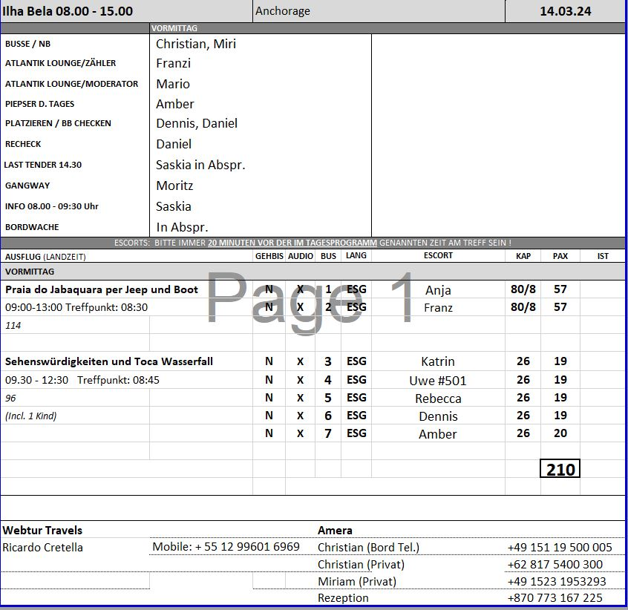

**Praia do Jabaquara per Jeep und Boot | € 89,- | ca. 4 Std**

Auf dem Weg zum Strand von Jabaquara passiert ihr Motorboot die Strände von Barreiros, Viana und Sino. An Bord des Schoners werden Wasser und tropische Früchte serviert. Anschließend fahren Sie am Leuchtturm von Ponta das Canas vorbei und gehen an der Praia do Jabaquara, von herrlichem Regenwald umgeben, an Land. Nehmen Sie ein Sonnenbad und genießen Sie das Meer. Ihre Fahrt im Geländewagen führt vorbei am Aussichtspunkt Barreiros, mit kurzer Fotopause und weiter zum Strand von Sino, wo Sie die Felsen sehen und "hören" können. Ab dem Leuchtturm von Ponta das Canas fahren Sie ein Stück auf unbebefestigter Straße. Die Hin- und Rückfahrt dauert jeweils ca. 1 Std., der Aufenthalt am Strand etwa 2 Std. Sie legen eine Strecke des Ausfluges im Geländewagen zurück und die andere an Bord eines Motorseglers. Ziel ist der Badestrand Praia do Jabaquara.

**Bitte beachten:** Für Gäste mit eingeschränkter Beweglichkeit nicht geeignet. Begrenzte Teilnehmerzahl. Handtuch, Sonnenschutz und Badesachen nicht vergessen. Je nach Wetterlage hohe Luftfeuchtigkeit. Mückenschutz empfohlen.

Ausflug nach Plan.

**Sehenswürdigkeiten und Toca Wasserfall| € 69,- | ca. 3 Std**

Zunächst gewinnen Sie erste Eindrücke der historischen Sehenswürdigkeiten der Insel Ilhabela. Kurzer Fotostopp am Aussichtspunkt Barreiro mit Blick auf den Kanal São Sebastião. Sie besuchen die 1697 erbaute Kirche Nossa Senhora d'Ajuda, sehen das Alte Gefängnis, die Casa da Princesa und Fazenda Engenho D'Água. Am Wasserfall Agua Branca legen Sie einen Fotostopp ein, der ehemals für die Energieversorgung der Insel gesorgt hat. Weiterfahrt zum Toca Wasserfall. Die beliebte Attraktion befindet sich auf dem Areal einer alten Zucker- und Bananenfarm, wo seit 1937 Zuckerpflanzen für die Herstellung des traditionellen "Cachaça" angebaut werden. Sie haben ca. 1 Std. Zeit, um den Toca Wasserfall zu entdecken und vielleicht nutzen Sie die Gelegenheit die berühmte brasilianische Spirituose "Cachaça" zu kosten.

**Bitte beachten:** Begrenzte Teilnehmerzahl. Mückenschutz empfohlen.

Ausflug nach Plan.  
Ausflugsbeschreibung konnte besser sein, Badesachen mitbringen, es gibt gelegenheit zum Schwimmen beim Wasserfall.   
Nicht geeignet für Gäste mit eingeschränkter Beweglichkeit! Sollte ins Ausflugsbeschreibung notiert werden.   
Kein Mikro’s im Bus.   
Ansonsten schöne Ausflug.   
Bus 7, Busfahrer nicht zu empehlen, schnel und nicht angenehm gefahren (Jeffersen)

Beim Wasserfall sollte besser abgestimmt werden welche Grupper erst in dem Geschäft gehen und welche später.

**So 17.03. Montevideo / Uruguay 08:00 18:00**

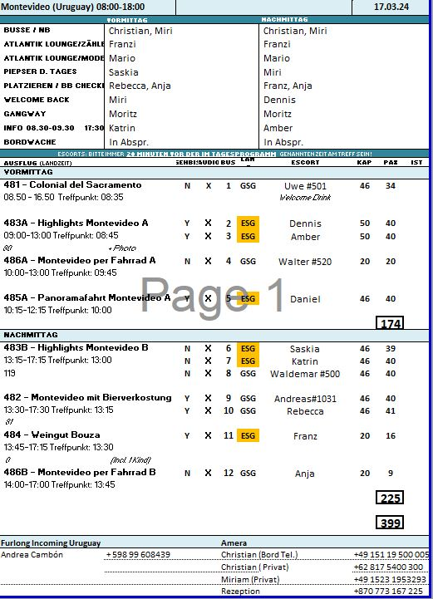

**Panoramafahrt Montevideo**

ca. 2 Std.

Während dieser Rundfahrt sehen Sie die wichtigen Sehenswürdigkeiten Montevideos: Die Plaza Independencia, größter Platz der Stadt mit beeindruckenden Gebäuden, z.B. dem Teatro Solís, dem ehemaligen Palast des Präsidenten und dem eindrucksvollen Palacio Salvo. Fotostopp. Weiterfahrt entlang der Hauptstraße "18 de Julio" zum sehenswerten Kongressgebäude (Bauzeit 1908 bis 1925, Verwendung von uruguayischem 52farbigen Marmor sowie 12 Holzarten). Fotostopp. Anschließend geht es zum Stadtviertel Parque Batlle y Ordoñez, wo Sie den Obelisken, das Denkmal La Carreta (Fotostopp) und das Fußballstadion Estadio Centenario sehen. Entlang der mit Stränden gesäumten Küste fahren Sie zurück zum Hafen.

Vorbehaltlich Änderungen Programm/Preis (Stand: Januar 2024)

Preis 19 €

**Highlights Montevideo**

ca. 4 Std.

Kurze Fahrt mit dem Bus zur Plaza Independencia, größter Platz der Stadt mit beeindruckenden Gebäuden, z.B. dem Teatro Solís, dem ehemaligen Palast des Präsidenten und dem eindrucksvollen Palacio Salvo. Fotostopp. Von hier Fußweg (etwa 400 m) zur Plaza Matriz (bzw. Plaza de Constitución) mit schönen Gebäuden aus der Kolonialzeit. Rückweg zum Bus und Fahrt entlang der Hauptstraße "18 de Julio" zum sehenswerten Kongressgebäude (Bauzeit 1908 bis 1925, Verwendung von uruguayischem 52farbigen Marmor sowie 12 Holzarten). Fotostopp. Weiterfahrt zum MAM (Mercado Agrícola), dem ehemaligen Landwirtschaftsmarkt. Er wurde erst kürzlich renoviert und bietet ein vielfältiges Angebot, z.B. Kunsthandwerk, Gewürze, Obst, Gemüse etc. Kurze Besichtigung möglich. Weiter geht es zum Stadtviertel Parque Batlle y Ordoñez, wo Sie den Obelisken, das Denkmal La Carreta und das Fußballstadion Estadio Centenario sehen, das anlässlich der ersten Fußballweltmeisterschaft erbaut und zum "Weltfußballdenkmal" erklärt wurde. Fahrt zum Wohnviertel Carrasco mit schönen Villen und zur Plaza Virgilio mit wunderbarem Ausblick auf die Stadt. Nach einem Fotostopp fahren Sie zurück zum Hafen.

Bitte beachten: Fußweg gesamt 800 m. Begrenzte Teilnehmerzahl.

Vorbehaltlich Änderungen Programm/Preis (Stand: Januar 2024)

Preis 29 €

Ausflug nach Plan.

**Montevideo mit Bierverkostung**

ca. 4 Std.

Während der Stadtrundfahrt durch Montevideo sehen Sie einige wichtige Sehenswürdigkeiten: den Unabhängigkeitsplatz (Plaza Independencia) mit seinen eindrucksvollen Gebäuden und Monumenten, die Straße des 18. Juli, das Stadtviertel Parque Batlle y Ordonez mit dem 40 m hohen Obelisken, das beeindruckende Bronzedenkmal La Carreta, das imposante Kongressgebäude und das Estadio Centenario, in dem die erste FIFA-Fußball-Weltmeisterschaft stattgefunden hat. Sie besuchen eine Bierbrauerei, die eine große Auswahl an Bieren herstellt und haben Gelegenheit zur Verkostung. Danach erreichen Sie den traditionellen Markt MAM und haben hier Zeit zur freien Verfügung für eigene Erkundungen. Rückfahrt entlang schöner Strände zum Schiff.

Bitte beachten: Begrenzte Teilnehmerzahl. An einigen Sehenswürdigkeiten werden Fotostopps eingelegt.

Vorbehaltlich Änderungen Programm/Preis (Stand: Januar 2024)

Preis 49 €

Ausflug nach Plan.  
Bus 9, nicht am House of Parlament gehalten?  
Bus 10, Wegen festes Termin Bierverkostung nur 20 min Zeit beim MAMA und 10 statt 30 beim Parlament, was zu weinig ist.   
Lange Wartezeiten beim Bierverkostigung wegen viele Gruppe auf ein mal. Besser wäre, die Gruppen nacheinander zur Brauerei zu bringen. Die Ausgabe des Biers ging relativ flott, aber mit dem Essen kam das Team nicht nach  
Mikro lautstarke konnte man nicht änderen ins Bus.  
  
**Colonia del Sacramento**

ca. 8 Std. mit Lunchbox

Colonia del Sacramento ist die Hauptstadt des Departments Colonia und älteste Stadt Uruguays. Die Altstadt wurde von der UNESCO zum Weltkulturerbe erklärt. In keiner südamerikanischen Stadt außerhalb Brasiliens können Sie so viel portugiesischen Einfluss sehen wie hier. Colonia del Sacramento liegt 177 km westlich der Hauptstadt Montevideo. Nach Ihrer Ankunft kurze Orientierungsfahrt und gut einstündige Führung durch die malerische Altstadt. Sie wurde bereits 1680 von den Portugiesen gegründet. Sehenswert sind die Kirchen sowie die Bastion del Carmen. Die berühmte Calle de los Suspiros ("Straße der Seufzer") dient gelegentlich als Filmkulisse, da ihr altertümlicher Charakter noch vollständig erhalten ist. Nach dem Rundgang etwa 1 Stunde Freizeit für eigene Erkundungen. Nachmittags Rückfahrt (ca. 2 Std.) zum Schiff.

Bitte beachten: Für Gäste mit eingeschränkter Beweglichkeit nicht geeignet. Begrenzte Teilnehmerzahl.

Vorbehaltlich Änderungen Programm/Preis (Stand: Januar 2024)

Preis 69 €

Ausflug nach Plan.

**Montevideo per Fahrrad**

ca. 3 Std.

Ein Ausflug für sportliche Gäste. Eine gute Gelegenheit, Montevideo aus anderer Perspektive kennenzulernen. Auf der ca. 2,5-stündigen geführten Tour per "Drahtesel", die Sie streckenweise an der Küste entlang führt, sehen Sie u.a. den Hafen, die Altstadt, den Unabhängigkeitsplatz, den Palacio Salvo, das Teatro Solís, den Hauptsitz des Mercosur-Parlaments, das Stadtviertel Parque Rodó sowie den 1876 erbauten Leuchtturm Punta Carretas (Fotostopps).

Bitte beachten: Sehr begrenzte Teilnehmerzahl. Wenige Informationen unterwegs in englischer Sprache. Helm und eine Flasche Wasser werden zur Verfügung gestellt.

Vorbehaltlich Änderungen Programm/Preis (Stand: Januar 2024)

Preis 79 €

Ausflug nach Plan.

**Weingut Bouza**

ca. 3,5 Std.

Etwa halbstündige Fahrt zum Weingut Bouza, etwa 15 km von Montevideo entfernt. Deren (teilweise in der weiteren Umgebung gelegenen) Weinberge bestehen aus Tannat-, Merlot- und Chardonnay-Pflanzen im Alter zwischen 20 und 40 Jahren. Darüber hinaus gibt es auch neuere Plantagen mit Tannat, Merlot, Tempranillo und Albariño. Während Ihres Aufenthaltes besichtigen Sie das Weingut und erfahren Wissenswertes über die Herstellungsprozesse. Anschließend nehmen Sie an einer Verkostung teil. Sehenswert ist auch die kleine Oldtimer-Sammlung, die Sie während Ihres Besuchs anschauen können. Nach dem 2,5-stündigen Aufenthalt erfolgt die Rückfahrt zum Hafen.

Bitte beachten: Begrenzte Teilnehmerzahl.

Vorbehaltlich Änderungen Programm/Preis (Stand: Januar 2024)

Preis 89 €

Ausflug nach Plan.

**Mo 18.03. Buenos Aires / Argentinien 08:00 -**

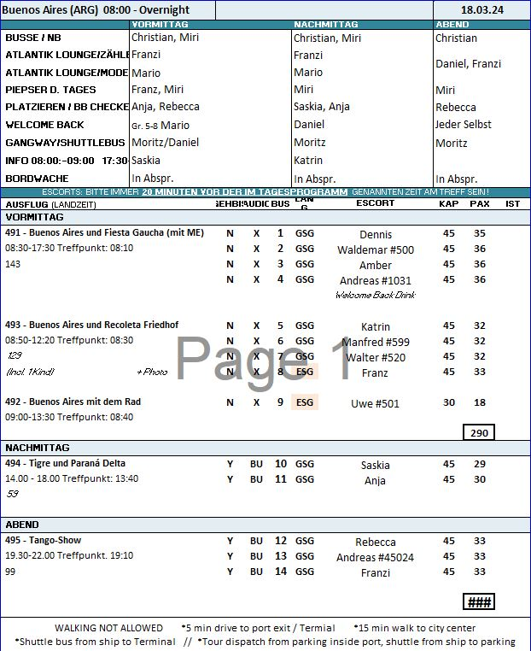

**Buenos Aires und Recoleta Friedhof**

ca. 3,5 Std.

Busfahrt zu den Sehenswürdigkeiten der Hauptstadt Argentiniens. Zunächst geht es durch das Stadtzentrum zur Plaza de Mayo mit Besichtigungsstopp. Der Platz ist umgeben von historischen Gebäuden wie dem Regierungspalast Casa Rosada, der Kathedrale und dem ehemaligen Rathaus "Cabildo". Am anderen Ende der Avenida de Mayo befindet sich das Kongressgebäude, das dem Weißen Haus in Washington ähnelt. Sie fahren weiter über San Telmo, ein Künstlerviertel mit vielen Antiquitätengeschäften, zum alten Hafen von La Boca, der mit seinen bunten Wellblechhäusern ein beliebter Anziehungspunkt für Touristen ist. Weiter fahren Sie zum nördlichen Stadtzentrum, in dem wunderschöne Parks, weite Straßen und künstlich angelegte Seen das Stadtbild prägen. Besichtigungsstopp beim Recoleta-Friedhof, auf dem imposante Mausoleen reicher Familien zu sehen sind. Auch Evita Perón Duarte fand hier ihre letzte Ruhestätte. Anschließend Rückfahrt zum Schiff.

Vorbehaltlich Änderungen Programm/Preis (Stand: Januar 2024)

Preis 35 €

Ausflug nach Plan.  
Bus 8, Guide (Alex) slecht zu verstehen. Schwierich absprachen zu machen.

**Tigre und Paraná Delta**

ca. 4 Std.

Dieser Ausflug führt vom Hafen über die elegante Avenida Libertador General San Martin in die Provinz Buenos Aires mit hübschen Vororten. In Olivos fahren Sie an der Residenz des Staatspräsidenten vorbei und kommen nach San Isidro. Etwa 29 km von der Hauptstadt entfernt beginnt das Delta des Rio Paraná. Dort liegt der Erholungsort Tigre, der mit vielen Ruder- und Yachtclubs ein beliebtes Ausflugsziel der Stadtbewohner darstellt. Sie unternehmen eine ungefähr einstündige Bootsfahrt durch einen kleinen Teil des riesigen Paraná-Deltas und vorbei an den Sommerresidenzen der reichen Bewohner Buenos Aires. Anschließend Rückkehr zum Schiff.

Vorbehaltlich Änderungen Programm/Preis (Stand: Januar 2024)

Preis 49 €

Ausflug nach Plan.

**Tango-Show**

ca. 2,5 Std.

Buenos Aires gilt als Geburtsstätte des Tangos. Italienische Einwanderer machten diesen Tanz Ende des 19. Jahrhunderts bekannt. Der weltweite Durchbruch kam jedoch erst in den 30er Jahren des letzten Jahrhunderts. Bustransfer zum "El Viejo Almacen", einem traditionellen Lokal, das die richtige stimmungsvolle Atmosphäre für den berühmten Paartanz bietet. Hier sehen Sie eine 1,5-stündige Darbietung von Künstlern, die beim Tango den wahren Ausdruck des argentinischen Temperaments verkörpern. Ein Getränk ist im Ausflugspreis eingeschlossen. Anschließend Rückfahrt zum Schiff.

Bitte beachten: Mindestteilnehmerzahl erforderlich, begrenzte Teilnehmerzahl.

Vorbehaltlich Änderungen Programm/Preis (Stand: Januar 2024)

Preis 59 €  
Ausflug nach Plan. Fahrzeiten kurzer wie ins PRS. Tango Show 1.20 minuten

**Buenos Aires mit dem Rad**

ca. 4,5 Std.

Entdecken Sie die nördlichen Stadtviertel von Buenos Aires auf einer halbtägigen Radtour. Sie durchstreifen Recoleta und Palermo und erfahren, weshalb die Stadt "das Paris von Südamerika" genannt wird. Die Radtour startet nach einem kurzen Transfer an der Plaza San Martín, wo Sie zunächst einige Instruktionen für die Tour erhalten. Von hier radeln Sie dann an der Rechtsfakultät vorbei zur Floralis Genérica, einer gigantischen stählernen Blumenskulptur. Weiter geht es zum Barrio Parque, einem der elegantesten Stadtviertel mit Villen und Botschaften. Nach einem kurzen Stopp vor dem MALBA (Museum für lateinamerikanische Kunst) fahren Sie weiter zu den Parkanlagen von Palermo. Am Planetarium legen Sie einen Stopp ein, und ein herrlicher Rosengarten lädt zum Verweilen ein. Nach einer Pause geht es wieder zurück nach Recoleta. Hier unternehmen Sie einen geführten Rundgang (ohne Fahrrad) über den gleichnamigen Friedhof, bevor Sie über die elegante Avenida Alvear zurück zum Plaza San Martín fahren, wo die Fahrräder wieder in Empfang genommen werden. Transfer zurück zum Schiff.

Bitte beachten: Für Gäste mit eingeschränkter Beweglichkeit nicht geeignet. Sehr begrenzte Teilnehmerzahl. Es kommen "Beachcruiser"-Räder zum Einsatz. Radstrecke etwa 17 km. Fahrradhelme werden gestellt.

Vorbehaltlich Änderungen Programm/Preis (Stand: Januar 2024)

Preis 79 €

Ausflug nach Plan.

**Buenos Aires und Fiesta Gaucha**

ca. 9 Std. mit Essen

Während dieses Ausfluges werden Sie die Höhepunkte der Hauptstadt Argentiniens sowie deren Umgebung sehen. Die Tour beginnt mit einer Stadtrundfahrt. In der Umgebung der Avenida de Mayo lassen die Gebäude die vergangenen glorreichen Zeiten erahnen. Sie passieren die Plaza de Mayo, welche umgeben ist von der Casa Rosada (dem Regierungsgebäude), der Metropolitan Kathedrale und der Cabildo (Stadthalle). Die Fahrt führt Sie weiter über das Künstlerviertel San Telmo zum alten Hafen von La Boca. In diesem Hafenviertel sind die bunten Häuser aus Wellblech sehenswert. Nach einem Rundgang verlassen Sie die Stadt entlang der Stadtparks in Richtung Autobahn. Argentinien ist das Land der Gauchos und der Viehherden. Mit 55 Millionen Tieren gibt es fast doppelt so viele Rinder wie Menschen in diesem Land. Buenos Aires liegt in der "Pampa", einer fruchtbaren Ebene. In dieser Gegend befinden sich die größten Estancias (Farmen). Nach Ihrer Ankunft auf der Estancia werden Sie mit typischen "Empanadas" (gedeckte Fleischküchlein) willkommen geheißen. Nach einem typischen Mittagessen mit Fleisch, diversen Salaten, Wein, Mineralwasser und Kaffee werden Sie mit traditioneller Musik und Tänzen aus der "Pampa" unterhalten. Die Gauchos führen Ihnen ihre Reitkünste vor. Etwas Freizeit, bevor es wieder zurück nach Buenos Aires geht. Gegen Abend und nach einem erlebnisreichen Tag kehren Sie mit vielen neuen Eindrücken zum Hafen zurück.

Vorbehaltlich Änderungen Programm/Preis (Stand: Januar 2024)

Preis 129 €

Ausflug nach Plan.